Diplomarbeit Nr. 16.13

Klasse 5B, Schuljahr 2016/2017

**Langbook DE**

Ausgeführt von: Ariel Halilaj

Denis Hoxha

Auftraggeber: Dir. Mag. Gerlinde TAGINI

Projektbetreuer 1: Michael Maschek

Projektbetreuer 2: Philip Michel

Projektbetreuer 3: Iyad Shalaldeh

Shkodra, 03.04.2017

Eidesstattliche Erklärung

Wir versichern, dass wir die vorstehende Arbeit selbstständig und ohne fremde Hilfe angefertigt haben. Wir haben uns keiner anderen als der im beigefügten Quellenverzeichnis angegebenen Hilfsmittel bedient. Alle Stellen, die wörtlich oder sinngemäß aus Veröffentlichungen entnommen wurden, sind als solche kenntlich gemacht.

|  |  |  |
| --- | --- | --- |
|  |  |  |
| Ort, Datum |  | Unterschrift |

|  |  |  |
| --- | --- | --- |
|  |  |  |
| Ort, Datum |  | Unterschrift |

|  |  |  |
| --- | --- | --- |
| Approbation  (Datum/Unterschrift) | Prüfer bzw. Prüferin | IT-Koordinator bzw. Direktion |

Sämtliche in dieser Diplomarbeit verwendeten personenbezogenen Bezeichnungen sind geschlechtsneutral zu verstehen.

Kurzfassung

Langbook DE ist eine Online-Lernplattform die die Erlernung deutscher Sprache anbietet. Es verwendet Lernmethoden, die einfach zu verstehen und effizient sind. Zudem machen diese Spaß.

Das Thema unserer Diplomarbeit ist es, eine Webseite, auf der man einfach durch verschiedene Spiele Deutsch lernen kann, zu erstellen. Die Diplomarbeit basiert auf zwei Trends die in der letzten Zeiten zu merken waren: Erhöhte Nachfrage an deutschen Sprachkenntnissen und Gamification von Webseiten. Darunter ist die Übertragung von spieltypischen Elementen und Vorgängen in spielfremde Zusammenhänge mit dem Ziel der Verhaltensänderung und Motivationssteigerung bei Anwenderinnen und Anwendern,[1] zu versthen.

Unsere Webseite gibt den Kunden die Möglichkeit ein Benutzerkonto auf der Homepage zu erstellen und ihren Fortschritt zu messen. Das wird durch ein Punktesystem erreicht. Dadurch haben die Benutzer die Möglichkeit zu jeder Zeit und an jedem Platz weiterzulernen.Abstract

**Schlagwörter: Online-Lernplattform, Deutsch lernen, Sprachen, Webseite**

#### English

In recent years the influence of the German language in Europe, especially in our country Albania, has increased. On the World Wide Web, one can find websites where you can learn the German language. Most of them are however badly made and are of a low quality.

The idea is to create an online German language learning website called "Langbook DE". It consists of a responsive website which is in English and offers courses in German.

Langbook DE aims towards interactivity with its users. It provides them with an account in which they can save and track their progress, do quizzes to evaluate their newly gained knowledge and play different games.

The result of this project is an interactive website where you can register for free and learn by playing.

#### Deutsch

In den letzten Jahren hat sich der Einfluss der deutschen Sprache in Europa, vor allem in unserem Land Albanien, erhöht. Im weltweiten Netz findet man Webseiten, auf denen man die deutsche Sprache lernen kann. Die meisten davon sind jedoch schlecht gemacht und haben eine geringe Qualität.

Die Idee ist es eine Website zum Lernen von Deutsch namens "Langbook DE" zu erstellen. Es besteht aus einer responsiven Website, die auf Englisch ist und Kurse in Deutsch anbietet.

Langbook DE zielt auf Interaktivität mit den Nutzern ab. Es ermöglicht ihnen ein Benutzerkonto zu haben, in dem sie ihre Fortschritte speichern und verfolgen können. Benutzer können Quizzes um ihr neu gewonnenes Wissen zu bewerten machen und verschiedene Spiele spielen.

Das Ergebnis dieses Projektes ist eine interaktive Website, auf der sich Benutzer kostenlos anmelden und spielerisch lernen können.

#### Shqip

Në vitet e fundit ndikimi i gjuhës gjermane në Europë, sidomos në vendin tonë Shqipëri, është rritur. Në internet mund të gjeni faqet e internetit ku mund të mësoni gjuhën gjermane. Shumica e tyre megjithatë kanë shpesh një cilësi të ulët.

Ideja është të krijojmë një faqe interneti që shërben për të mësuar gjuhën gjermane të quajtur Langbook DE. Kjo është një platformë për të mësuar gjermanisht. Ajo përbëhet nga një faqe interneti e cila është në gjuhën angleze dhe ofron mësime në gjuhën gjermane.

Langbook DE synon drejt një ndërveprimi sa më të lartë me përdoruesit. Ajo u jep atyre mundësinë të hapin një llogari në të cilën ata mund të regjistrojnë progresin e tyre, të bëjë kuize për të vlerësuar njohuritë e sapo fituara dhe të luajnë lojëra të ndryshme.

Rezultati i këtij projekti është një faqe interneti ndërveprusese me përdoruesit ku ju mund të regjistroheni falas dhe të mësoni duke luajtur.

**Keywords: German language, learning German, interactivity, Website**

Danksagung

Es gibt viele, die uns bei unserer Diplomarbeit unterstützt haben. Ohne deren Hilfe wäre diese Arbeit nicht in dieser Form zustande gekommen.

An erster Stelle möchten wir uns bei den Betreuern Herrn Michael Maschek und Herrn Philip Michel für ihre Betreuungsarbeit, und für ihre vielfältigen und hilfreichen Ideen, ihren unerschöpflichen Optimismus und im speziellen für deren Geduld bedanken.

Der Schule mit der wir zusammengearbeitet haben, möchten wir für Ihre Unterstützung danken.

Danken möchten wir auch unserem Deutschbetreuer Herrn Markus Offner dafür, dass er unsere Diplomarbeit gelesen und Grammatikfehler verbessert hat. Genauso möchten wir uns bei Frau Margit Brückner für die Englisch Korrekturen bei der Diplomarbeit bedanken.

Das weiteren bedanken wir uns herzlich bei unseren Familien, die uns immer wieder unterstützt haben.

Inhaltsverzeichnis

Allgemeines 10

1.1 Idee, Thema, Aufgabenstellung 10

1.2 Team 10

1.2.1 Ariel Halilaj (Design und Softwareentwicklung) 10

1.2.2 Denis Hoxha (Softwareentwicklung und Datenbanken) 10

2 Planung 11

2.1 Projektziele 11

2.1.1 Muss-Ziele 11

Kunden Daten in Datenbank speichern 11

Konto für jeden Benutzer 11

Responsive Webseite 11

Flashcards 11

Satzergänzungen 11

Wortanpassung 11

Rede-Satzanpassung 11

Bild-Wortanpassung 11

Wie spät ist es? 12

2.1.2 Optionale-Ziele (Soll-, Kann-Ziele) 12

Schwierigkeitsanpassung 12

Search Engine Optimisation (SEO) 12

2.2 Projektplanung 13

2.2.1 Projektstrukturplan 13

2.2.2 Meilensteinliste 14

2.3 Projektmanagementmethode 15

2.3.1 Wasserfallmodell 15

3 Dokumentation des Projektverlaufs 16

3.1 Allgemeine Beschreibungen 16

3.2 Technische Lösungen 19

3.2.1 Webseite 19

3.2.2 Datenbank 26

3.2.3 Beziehungen 27

3.2.4 Kardinalitäten 28

3.2.5 PDO 28

3.3 Beschreibungen des Arbeitsverlaufs 29

3.3.1 Ariel Halilaj (Webdesign, Programmierung) 29

3.3.2 Denis Hoxha (Datenbank, Programmierung) 29

3.4 Probleme, Herausforderungen und deren Lösung 30

3.5 Qualitätssicherung, Controlling 31

4 Ergebnisse 34

4.1 Implementierung 34

4.2 Gesamtergebnis beschreiben 35

5 Handbuch für die Bedienung 36

5.1 Beschreibung der Bedienung als User 36

5.1.1 Zu diesem Handbuch 36

5.1.2 Index Seite 36

5.1.3 Funktionalität 37

5.1.4 Spiele 39

5.2 Beschreibung der Bedienung als Administrator 43

5.2.1 Zu diesem Handbuch 43

5.2.2 Sicherheit 43

6 Softfacts 44

6.1 Konfliktmanagement 44

6.2 Krisenmanagement 45

6.3 Qualitätsmanagement 46

6.3.1 SWOT-Analyse 46

Stärken 46

Schwächen 46

Chancen 46

Risiken 46

7 Evaluierung und Resümee 47

7.1 Planung vs. Realisierung 47

7.2 Persönliche Erfahrungen 48

7.3 Wertschöpfung und Lessons Learned 50

8 Ausblick 51

Literaturverzeichnis 52

Abbildungsverzeichnis 54

Tabellenverzeichnis 55

Abkürzungsverzeichnis 56

# Allgemeines

## Idee, Thema, Aufgabenstellung

Es gibt im Internet viele Ressourcen um Deutsch zu lernen. Viele davon sind auf einer niedrigen Qualität oder kosten Geld. Einige sind zudem nicht auf Interaktivität ausgerichtet. Langbook DE wird diese Probleme lösen. Das heißt, www.langbook.de wird eine interaktive, kostenlose Webseite in hoher Qualität.

Unsere Idee ist es eine Online-Lernplattform anzubieten um Deutsch zu erlernen: Langbook DE.

Es besteht aus einer Webseite (www.langbook.de). Die Grundsprache ist Englisch und es bietet Tutorials auf Deutsch an.

Da in den letzten Jahren die Rolle der deutschsprachigen Länder aufgestiegen ist, ist auch die Nachfrage an deutschen Sprachkenntnissen erhöht.

Durch Langbook DE wurde eine bestehende Lücke im Deutsch Online-Learning Markt bedient. Ziel ist es, dass sich jeder auf unserer Seite einloggen kann und kostenlos von einem qualitativ hochwertigen Lernsystem profitieren kann. Wir möchten, dass jeder, der will, die Möglichkeit hat kostenlos Deutsch zu lernen.

## Team

### Ariel Halilaj (Design und Softwareentwicklung)

Ich heiße Ariel. Ich bin Schüler der HTL Shkoder. Ich bin der Projektleiter. Ich interessiere mich für Design und Programmierung. Beim Langbook DE haben wir eine Kombination der beiden Bereiche. Das finde ich sehr faszinierend. Ich beschäftige mich mit dem Design, sowie mit der Programmierung und Qualitätssicherung der Webseite.

### Denis Hoxha (Softwareentwicklung und Datenbanken)

Ich heiße Denis. Ich bin Schüler der HTL Shkoder. Ich bin der Projektmitarbeiter (Projektleiter Stellv.). Ich interessiere mich für Datenmanagement und auch Programmierung. Langbook DE ist mein erstes Projekt dieser Größe und ich bin sehr enthusiastisch dafür. Ich beschäftige mich mit der Erstellung der Datenbank, sowie mit der Überprüfung der Datenbank. Das verwendete Datenbankmanagementsystem ist MySQL.

# Planung

## Projektziele

### Muss-Ziele

### Kunden Daten in Datenbank speichern

Die Daten, die von den Kunden bekommen wurden, werden in einer Datenbank  
gespeichert.

### Konto für jeden Benutzer

Jeder Benutzer kann ein Konto auf unserer Webseite erstellen, in dem er/sie ihren Fortschritt sehen kann.

### Responsive Webseite

Die Webseite wird responsiv sein, d.h. die Webseite kann auch in Smartphones und Tabletts korrekt geöffnet werden.

### Flashcards

Flashcards haben zwei Modi: Lernmodus und Testmodus.

### Satzergänzungen

Bestandteile eines Satzes sind falsch geordnet und der Benutzer muss die Teile der richtigen Reihenfolge nach zuordnen. Der Benutzer macht das durch die HTML5 Drag and Drop Schnittstelle. Wenn man mit einem Satz fertig wird, klickt man auf einen Button, der die Richtigkeit prüft und den richtig geordneten Satz zeigt. Der nächste Satz kommt automatisch nachdem man mit einem Satz fertig geworden ist.

### Wortanpassung

Man muss die fehlenden Buchstaben zu einem Wort hinzufügen. Dieses Wort kann allein stehen oder Teil eines Satzes sein. Man hat die Möglichkeit einen Hinweis zu bekommen durch das Drücken eines Buttons, der „Hint“ heißt.

### Rede-Satzanpassung

Man hört einen bestimmten Satz und muss das fehlende Wort hinzufügen. Man darf den Satz mehrmals hören und man sieht in der Lücke, wie viele Buchstaben das Wort hat. Es ist möglich einen Hinweis zu bekommen durch das Drücken eines Buttons, der „Hint“ heißt.

### Bild-Wortanpassung

Man sieht ein Bild und muss den fehlenden Buchstaben in das passende Wort hinzufügen. Man weiß an Hand der Lücke wie viele Buchstaben das Wort hat. Es ist möglich einen Hinweis zu bekommen durch das Drücken eines Buttons, der „Hint“ heißt.

### Wie spät ist es?

Im Bildschirm ist eine Uhr gezeichnet. Darunter ist ein unvollendeter Satz, der beschreibt, wie spät es ist. Man muss diesen Satz vervollständigen damit es die richtige Uhrzeitzeigt. Das ist der Tetsmodus. Dieses Spiel hat zwei Modi. Es gibt auch den Lernmodus, da kann man die Uhrzeiger ziehen und darunter sieht man die richtige Uhrzeit.

### Optionale-Ziele (Soll-, Kann-Ziele)

### Schwierigkeitsanpassung

Die Schwierigkeit der Übungen ist abhängig vom Fortschritt des Benutzers.

### Search Engine Optimisation (SEO)

Die Webseite muss bekannt gemacht werden. Dafür wird die Webseite für die Suchmaschinen optimiert (SEO). Ziel ist es ungefähr 200.000 Seitenbesuche monatlich zu bekommen.

* Meta-Daten werden im Header eingeführt.
* Schlüsselwörter werden in der Webseite integriert.

## Projektplanung

### Projektstrukturplan

In dieser Abbildung sind alle Teile unseres Projekts hierarchisch strukturiert dargestellt. Wir haben unser Projekt auf fünf Hauptteile geteilt. Diese sind die wichtigsten Komponenten unserer Webseite.

Abbildung 1: Projektstrukturplan

**Langbook DE**

**Planung und Recherche**

**1.0**

Ideen sammeln

1.1

Formulare ausarbeiten

1.2

Arbeit aufteilen

1.3

Recherchen durchführen

1.4

Ressourcen überprüfen

1.5

**Webseite programmieren**

**2.0**

Text-To-Speech

2.1

Konto für jeden Benutzer anlegen

2.2

Menüs definieren

2.3

Responsive Layout kreieren

2.4

**Datenbank erstellen**

**3.0**

Ressourcen finden

3.1

Daten hinzufügen

3.2

Datenbank für Webseite anlegen

3.3

**Dokumentation**

**5.0**

Materialien sammeln

5.1

Statuspräsentation abhalten

5.2

Endpräsentation durchführen

5.3

**Interaktion**

**4.0**

Flashcards programmieren

4.1

Satzergänzun-gen programmieren

4.2

Wort-Anpassung-en programmieren

4.3

1.6

Diplomarbeitsantrag abgeben

5.4

Diplomarbeit korrigieren und drucken

5.5

Diplomarbeit abgeben

Rede-Satz-Anpassung programmieren

4.4

Bild-Wort-Anpassung programmieren

4.5

Wie spät ist es? programmieren

4.6

### Meilensteinliste

|  |  |
| --- | --- |
| Datum | Meilenstein |
| 19.02.2016 | Diplomarbeitsantrag abgeben |
| 02.12.2016 | Statuspräsentation abhalten |
| 20.03.2017 | Webseite fertig programmieren |
| 25.03.2017 | Datenbank erstellen |
| 30.03.2017 | Datenbank mit der Webseite verbinden |
| 03.04.2017 | Endpräsentation machen |

Tabelle 1. Meilensteinliste

## Projektmanagementmethode

### Wasserfallmodell

Es wurde das Wasserfallmodell als Projektmanagementmethode gewählt, weil es sehr genau, einfach und zeitsparend ist.

Das Wasserfallmodell ist ein lineares Vorgehensmodell. Es ist in einzelnen, festen Phasen organisiert. Dabei gelten die Phasenergebnisse immer als bindende Vorgaben für die nächste Phase. Jede Phase muss komplett abgeschlossen sein, damit die nächste beginnen kann.[2]

Das Wasserfallmodell wird allgemein dort vorteilhaft angewendet, wo sich Anforderungen, Leistungen und Abläufe in der Planungsphase relativ präzise beschreiben lassen.[3]

Vorteile:

* Klare Abgrenzung der Phasen
* Einfache Möglichkeiten der Planung und Kontrolle

Nachteile:

* Fehler werden unter Umständen spät erkannt und müssen mit erheblichem Aufwand entfernt werden.

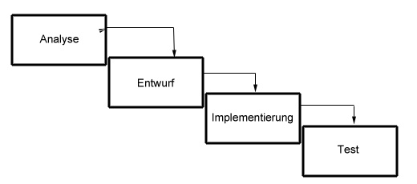[4]

Abbildung 2: Wasserfallmodell

# Dokumentation des Projektverlaufs

## Allgemeine Beschreibungen

Nachdem die ganze Arbeitsumgebung vorbereitet und die nötigen Programme installiert wurde, wurde unsere geplante Diplomarbeit entwickelt. Unser Projekt beinhaltet verschiedene Programmiersprachen, eine Datenbank, und die Sicherung des Datenaustausches.

Die Programme die wir für die Entwicklung dieses Projekts benutzt haben sind:

* Notepad++
* Sublime Text 3
* MySQL Workbench
* Adobe Illustrator

Um unsere Webseite lokal zu programmieren und zu bearbeiten wurde XAMPP verwendet. Das ist eine Open Source Plattform, die einen Webserver und einen Datenbankserver anbietet. Das ist frei vom Internet herunterladbar. Dieses Development Tool wurde benötigt, um unsere Webseite lokal zu erstellen und eine Datenbank lokal betreiben zu können.

Notepad++ ist ein Quelltext Editor, der verschiedene Sprachen unterstützt. Es wurde verwendet, um die Struktur, das Design und die Formulare zu entwickeln. In diesem Programm haben wir in den Sprachen CSS3, HTML5 und PHP geschrieben.

Ein anderer Editor, der verwendet wurde, ist Sublime Text 3. Key Bindings, Menus, Snippets, Macros, Completions und anderes ist in Sublime Text mit einfachen JSON-Dateien anpassbar[5]. Man kann auch viele Änderungen zur gleichen Zeit vornehmen und muss nicht eine Änderung vielmals durchführen. Mehrere Selektionen ermöglichen, viele Zeilen gleichzeitig interaktiv zu ändern, Variablen einfach umzubenennen und Dateien schneller zu manipulieren.[6]

Für die Erstellung der Datenbank haben wir MySQL Workbench verwendet. MySQL Workbench ist ein Datenbank-Modellierungswerkzeug, das Datenbankdesign, Modellierung, Erstellung und Bearbeitung (Wartung) von MySQL-Datenbanken in einer Umgebung integriert[7].

Das Logo unserer Webseite ist mit Adobe Illustrator gemacht worden, weil es eine vektorbasiertes Grafik- und Zeichenprogramm ist. D.h. die Qualität des Logos wird gleich sein auch wenn wir die Größe ändern.

Für die Entwicklung der Webseite haben wir die folgenden Sprachen verwendet:

* PHP
* JavaScript
* CSS3/HTML5

Für die Erstellung der Datenbank ist MySQL verwendet worden.

Für das Design der Webseite ist CSS3 verwendet worden. Animationen sind nun über CSS3 möglich und das Design kann einfach auf verschiedenen Auflösungen und auch für mobile Geräte wie Smartphones erstellt werden. CSS3 unterstützt den Entwickler nicht nur bei Design, sondern auch bei der Entwicklung für verschiedene Geräte und Auflösungen.[8]

Für die Struktur der Webseite ist HTML5 verwendet worden. HTML ist eine Auszeichnungssprache für Webdokumente. Elemente einer Webseite, zum Beispiel Texte, Bilder oder Videos, werden mit dieser Sprache strukturiert und plattformübergreifend dargestellt.[9]

Bootstrap (CSS-Framework) ist auch auf dieser Webseite benutzt worden. Bootstrap ist ein kostenloses Framework um Websites zu gestalten. Es ist eine Kombination aus HTML, CSS und JavaScript und wird zur Darstellung von Benutzeroberflächen im Browser verwendet.[10]

Ein Vorteil dieses Frameworks ist, dass die Webseite responsive ist, d.h. die Webseite ist kompatibel für alle Bildschirmgrößen (z.B. PC, Laptop, Tablet oder Smartphone).

Für die Formulare in der Webseite ist PHP verwendet worden. PHP ist eine sogenannte "serverseitige Scriptsprache" zur Programmierung von dynamischen Webseiten. Anders als bei bloßem HTML kann eine Website mit PHP auf vielfältige Weise auf den Besucher reagieren.[11] In unserem Fall werden die Daten von den Kunden in einer Datenbank gespeichert, deshalb ist PHP benutzt worden.

Für die Programmierung der Spiele, die für die Interaktivität der Webseite notwendig sind, haben wir JavaScript verwendet. JavaScript ist eine leichte, interpretierte, objektorientierte Sprache mit First-Class-Funktionen und ist bekannt als Skriptsprache für Webseiten.[12]

Für die Datenbank haben wir MySQL verwendet. MySQL ist ein relationales Datenbankverwaltungssystem mit offenem Quelltext. Ein bevorzugtes Einsatzgebiet von MySQL ist die Datenspeicherung für Webservices. MySQL wird dabei häufig in Verbindung mit dem Webserver Apache und der Skriptsprache PHP eingesetzt.[13] Die Daten werden intern so gespeichert, dass möglichst wenig Speicherplatz benötigt wird.

## Technische Lösungen

### Webseite

Zuerst wurde die Verbindung mit der Datenbank gemacht. Das ist in der Datei „dbconnect.php“ gemacht. Folglich sind die Verbindugsparameter DB_User, DB_Host, DB_Pass und DB_Name angegeben.

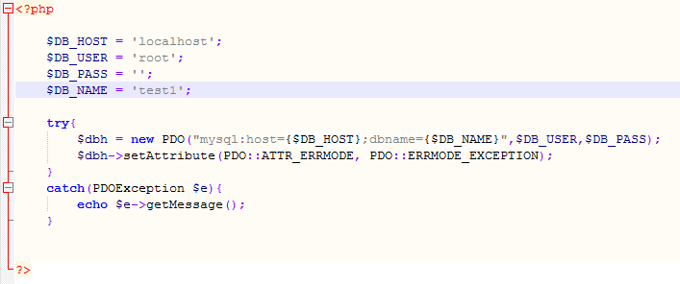

Abbildung 3. Verbindung zwischen Webseite und Datenbank

Folglich ist das Sign Up zu sehen. Hier wurde zuerst ein Formular erstellt, das auf der Webseite zu sehen ist. Diese Daten werden dann als Kundendaten benutzt.

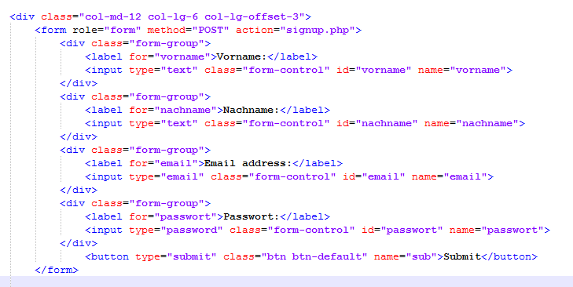

Abbildung 4. Signup Formular

In dieser Datei ist auch ein INSERT-Statement mit einem Prepared Statement, das eine SQL-Injection verhindert, geschrieben. Das Passwort wird mit einem Hash-Wert zu der Datenbank geschickt und dort verschlüsselt gespeichert.

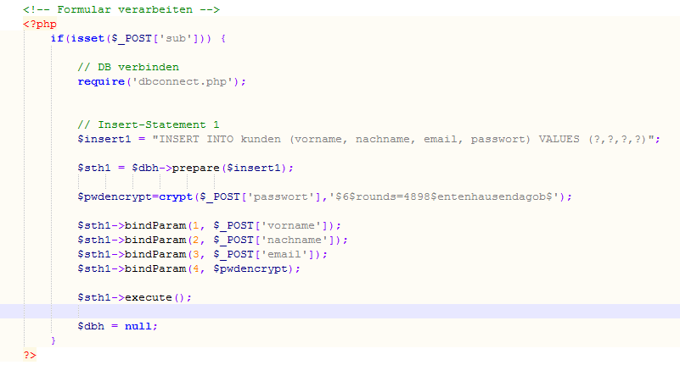

Abbildung 5. Kunde einfügen

Die Daten, die durch Klick auf „Sign Up“ zu der Datenbank gesendet werden, werden in der Datei „login.php“ gelesen. Diese werden dann mit den Daten, die der User beim Login eingibt, überprüft. Wenn sie richtig sind, dann wird der Benutzer zu der Homepage weitergeleitet.

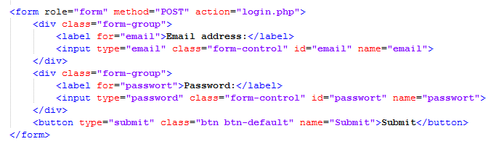

Abbildung 6. Login Formular Quelltext

Die Daten werden in dem folgenden Snippet mit einem SELECT-Statement aufgerufen. In der Login-Datei wird nicht nur die E-Mail aufgerufen, sondern auch der Vorname und Nachname. Diese werden gebraucht, damit der Vorname und Nachname des Benutzers auf der Homepage sichtbar sind.

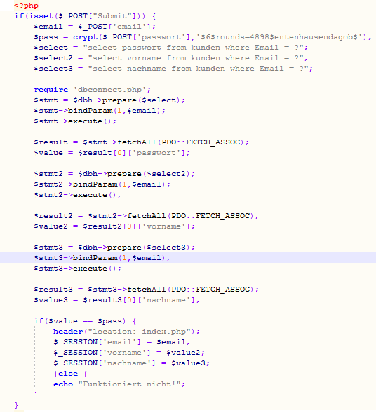

Abbildung 7. Login Quelltext

Der Webserver weiß nicht, wer der Benutzer ist oder was er tut, da die HTTP-Adresse den Status nicht beibehält, deshalb werden bei unserer Webseite Sessions verwendet.

Session Variablen lösen dieses Problem durch die Speicherung von Benutzerinformationen (E-Mail, Vorname und Nachname), die über mehrere Seiten verwendet werden sollen. Ohne diese Variablen würde auch die Logout Funktion nicht verwendbar sein.

Wenn der Benutzer eingeloggt ist, hat er auch die Funktion sich wieder auszuloggen. Sobald er ausgeloggt ist, wird er zur Startseite geführt.

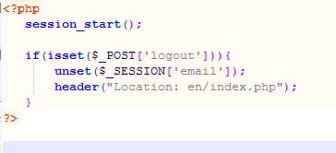

Abbildung 8. Logout Quelltext

Wenn der Benutzer eingeloggt ist, hat er die Möglichkeit die Daten, die er zuerst im Sign Up eingegeben hat, noch einmal zu ändern. In den „Settings“ kann er die Daten Vorname, Nachname, E-Mail und Passwort ändern.

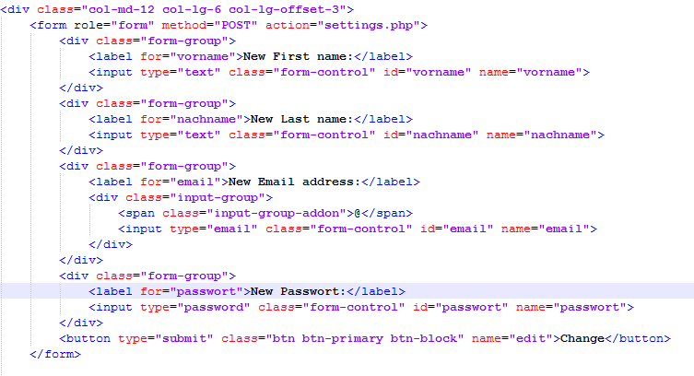

Abbildung 9. Settings Formular Quelltext

Das wird durch ein UPDATE-Statement gemacht, das an die Datenbank geschickt wird. Dieses Statement ersetzt die alten Daten mit den neuen eingegebenen Daten.

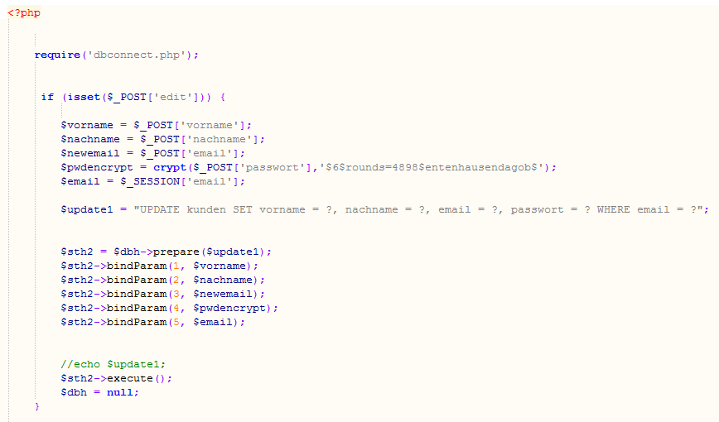

Abbildung 10. Settings Formular Quelltext

#### Flashcards

Flashcards ist eines von unseren sechs Spielen. Für die Programmierung davon haben wir Javascript und für die Designeffekte des Spiels CSS3 verwendet. Das Konzept ist das gleiche, das auch im realen Leben zum Lernen verwendet wird. Auf einer Seite steht ein Wort auf Englisch, und auf der anderen Seite die deutsche Übersetzung und die Erklärung. Der Benutzer kann durch zwei Buttons zum nächsten oder zum vorigen Wort gehen.

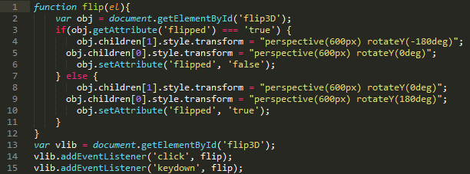

Abbildung 11. Flashcards Quelltext

#### Satzergänzungen

Bei den Satzergänzungen haben wir ein J-Query Plug-In verwendet, um mittels Drag-and-Drop eine Sortierung der Elemente zu ermöglichen. Für die richtige Anordnung des Satzes haben wir eine Javascript-Funktion verwendet. Die Funktion prüft durch die ID-s von jedem „li“-Tag, ob der Satz in der richtigen Reihenfolge ist. Die richtige Reihenfolge ist in der Datenbank gespeichert.

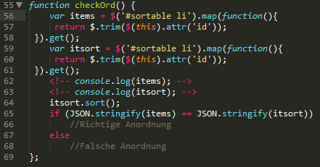

Abbildung 12. Satzergänzungen Quelltext

#### Rede-Satzanpassung

Das Prinzip ist gleich mit Satzergänzung. Bei Rede-Satzanpassung hat der Benutzer die Möglichkeit den Satz mehrmals zu hören. Durch diesen neuen HTML5-Audio-Tag ist es sehr einfach, Audio auf einer Webseite abzuspielen.

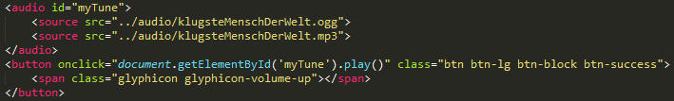

Abbildung 13. Rede-Satzanpassung Quelltext

#### Wortanpassung

Bei der Wortanpassung steht ein Wort auf dem Bildschirm mit fehlenden Buchstaben. Der Benutzer muss diese fehlenden Buchstaben eintragen, damit das Wort Sinn macht. Die Benutzereingabe wird durch eine Javascript-Funktion mit der richtigen Antwort verglichen.

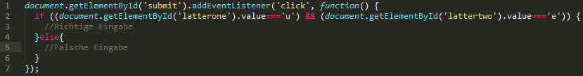

Abbildung 14. Wortanpassung Quelltext

#### Bild-Wortanpassung

Das Prinzip ist gleich mit der Wortanpassung. Aber bei der Bild-Wortanpassung hat der User die Möglichkeit mithilfe eines Bildes das Wort zu finden. Das wird für schwierige Wörter reserviert.

#### Wie spät ist es?

Bei diesem Spiel bekommt der Benutzer ein Bild von einer Uhr, die eine bestimmte Uhrzeit zeigt. Der Benutzer muss aus vier Alternativen die richtige deutsche Aussage für diese Uhrzeit wählen. Wenn der Benutzer auf eine Alternative klickt, wird der Hintergrund von der richtigen Alternative grün und von der falschen Alternative rot. Das wird durch eine Javascript-Funktion, die die Klasse „btn-default“ entfernt, und durch die Klasse „btn-danger“ oder „btn-success“ ersetzt.

C:\Users\ariel\Desktop\clock.PNG

Abbildung 15. Wie spät ist es? Quelltext

### Datenbank

Um unsere Datenbank zu erstellen, haben wir MySQL verwendet. Dafür wurde das Datenbank-Modellierungswerkzeug MySQL Workbench benutzt. MySQL ist eine von vielen Datenbanken, die vor allem im „www“ weit verbreitet ist. Außerdem ist sie kostenlos und kann mit PHP verwendet werden.

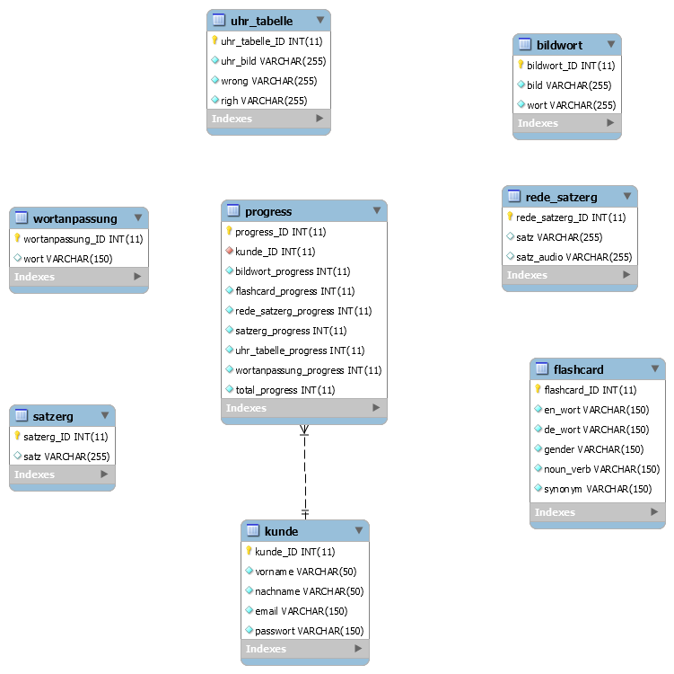

Abbildung 16. Enhanced ER-Diagramm

#### kunde

Die persönlichen Informationen von den Benutzern, wie Vorname, Nachname, Email und Passwort, werden in der Tabelle „kunde“ gespeichert. Das sind Daten, die wir von den Benutzern brauchen, um ein Profil von ihnen zu erstellen.

#### flashcard

In dieser Tabelle werden die Daten, die von dem Flashcards-Spiel abgerufen werden, gespeichert. Diese Tabelle hat sechs Spalten. Da werden alle Inhalte des Spiels gespeichert.

#### satzerg

In dieser Tabelle werden die Sätze, die von dem Satzergänzung-Spiel abgerufen werden, gespeichert.

#### wortanpassung

In dieser Tabelle werden die Wörter, die von dem Wortanpassungs-Spiel abgerufen werden, gespeichert.

#### rede_satzerg

In dieser Tabelle werden die Sätze und die Audio-Dateien, die von dem Rede-Satzanpassung-Spiel abgerufen werden, gespeichert.

#### bildwort

In dieser Tabelle werden die Bilder und die Wörter, die von dem Bild-Wortanpassungs-Spiel abgerufen werden, gespeichert.

#### uhr_tabelle

In dieser Tabelle werden die Bilder von der Uhr, die richtigen Alternativen und die falschen Alternativen, die von dem Wortanpassungs-Spiel abgerufen werden, gespeichert.

#### progress

In dieser Tabelle wird der Fortschritt von jedem Benutzer in jedem Spiel gespeichert. Es gibt eine Spalte für jedes Spiel und eine andere für den Gesamtfortschritt. Diese Tabelle wird mit der kunde-Tabelle verbunden, damit jeder Benutzer seinen Fortschritt sehen kann.

### Beziehungen

Die Tabellen der Spiele haben keine Beziehungen mit der kunde-Tabelle. Sie werden verwendet, um die Daten, die für die Skripts benötigt werden, zu speichern und an die Webseite zu schicken.

### Kardinalitäten

Kardinalitäten sind Mengenangaben, mit denen in der Datenmodellierung für Entity-Relationship-Diagramme (ER-Diagramme) für jeden Beziehungstyp festgelegt wird, wie viele Entitäten eines Entitätstyps mit genau einer Entität des anderen am Beziehungstyp beteiligten Entitätstyps (und umgekehrt) in Beziehung stehen können oder müssen.[14]

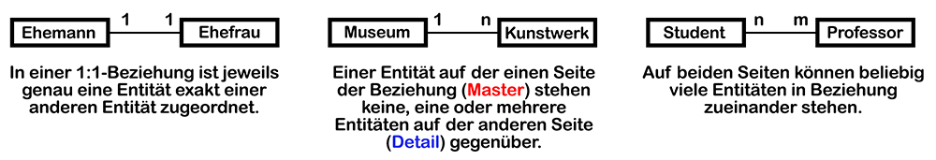

Abbildung 17. Kardinalitäten[15]

#### kunde-progress -> 1:1 Beziehung

Diese 1:1 Beziehung bedeutet, dass ein einzelner Kunde einen Progress hat und ein Progress einem Kunden zugeordent ist.

### PDO

In unserer Webseite wurde unter anderem PDO verwendet. Die PHP Data Objects-Erweiterung (PDO) stellt eine leichte, konsistente Schnittstelle bereit, um mit PHP auf Datenbanken zuzugreifen.[16] Das wurde benutzt, um eine Schnittstelle zu der Datenbank zu haben, damit wir die Kundendaten zu der Datenbank schicken, um diese, wenn sie gebraucht werden, abrufen zu können.

## Beschreibungen des Arbeitsverlaufs

### Ariel Halilaj (Webdesign, Programmierung)

Ariel ist für das Design der Webseite und Programmierung der Spiele verantwortlich. Er hat das Design gemacht, die Webseite erstellt und die Spiele programmiert. Er hat die Webseite responsiv gemacht, damit es auf verschiedenen Geräten geöffnet werden kann. Zu der Webseite gehören auch die Spiele, die der Kern der Webseite sind. Er war mit der Programmierung von diesen Spielen beschäftigt.

### Denis Hoxha (Datenbank, Programmierung)

Denis ist für die Datenbank und einen Teil der Programmierung verantwortlich. Er hat eine Datenbank erstellt, damit alle Benutzer ihr eigenes Profil erstellen können. In der Datenbank hat er auch die Daten, die für die Spiele notwendig sind, gespeichert. Denis hat auch die Teile der Webseite, die mit der Datenbank zu tun haben, programmiert. Auf der Webseite befinden sich viele Funktionen (z.B. Sign Up, Login, usw.). Durch diese Funktionen werden die Kunden Daten gesammelt und in der MySQL-Datenbank gespeichert.

## Probleme, Herausforderungen und deren Lösung

Es gab viele Probleme und Herausforderungen in unserer Arbeit, weil manche Teile nicht gut funktioniert haben. Es hat auch einige technische Probleme gegeben, deren Lösungen wir rechtzeitig finden konnten.

Unser größtes Problem war das Problem mit dem Laptop von einem der Mitglieder. Wie vorher erwähnt wurde, wurde die Arbeit im Sommer 2016 begonnen und alle Daten über die Spiele wurden auf einem unserer Laptops gespeichert. Im September war der Laptop kaputt und wir konnten viele von unseren Ergebnissen unserem Betreuer nicht zeigen. Wir mussten die Daten wieder herstellen, weil wir weiter arbeiten wollten und uns für die Statuspräsentation vorbereiten mussten. Die Daten wurden teilweise wieder hergestellt. Es gab viele Fehlermeldungen und fehlerhafte Daten. Deshalb mussten wir noch einmal alles korrigieren und von Anfang an programmieren.

Dieses Problem führte zu Verzögerungen in unserem Plan. Das war unser erstes Projekt dieser Größe, deshalb gab es Probleme mit dem Zeitmanagement.

Neben anderen Problemen gab es auch das Problem der fehlenden Motivation. In manchen Fällen hatten wir wenig Motivation zum Arbeiten, weil wir zu müde waren oder viel mit der Schule beschäftigt waren.

Ein anderes Problem war das Schreiben von Code. Es war zudem schwierig für uns mit Programmen, die wir vorher nicht verwendet hatten, zu arbeiten. Niemand von uns hatte zu Projektbeginn genug Kenntnisse in Javascript, PHP und Programmierung im Allgemeinen, deshalb hatten wir Schwierigkeiten. Mit Hilfe von Tutorials aus dem Internet, dem Lesen von vielen Informationen und Beiträgen aus Foren und der Hilfe von unserem Betreuer haben wir diese Schwierigkeiten gelöst. Das war schwierig, weil wir alles autodidaktisch lernen mussten.

## Qualitätssicherung, Controlling

**Qualitätssicherung**

Die Qualitätssicherung unseres Projektes wurde durch Flussdiagramme und Tests gemacht.

Das Flussdiagramm stellt bildhaft die Schritte eines Prozesses oder eines Ablaufes dar. Es hat uns geholfen den Ablauf klarer zu machen und Ursachen für Probleme früh zu entdecken und vermeiden.

Wenn die Funktionen (Sign Up, Login usw.) fertig programmiert wurden, haben wir zuerst Einzeltests gemacht, und danach die Integrationstests durchgeführt, wo die Funktionen sich in derselben Umgebung mit den anderen Methoden befinden.

Bei diesen Tests wurde geprüft, was wir programmiert haben, und ob diese Tests erfolgreich waren.

Wenn es Fehler bei den Einzel- oder Integrationstests gab, wurde debuggt. Das wurde mit den Google Chrome Developer Tools gemacht. Die Developer Tools sind eine Reihe von Web-Authoring- und Debugging-Tools, die in Google Chrome integriert sind.[17]

|  |  |
| --- | --- |
| **Was wurde getestet?** | **Ergebnis** |
| Signup-Funktion | Der Test war erfolgreich.  Die Kunden können in unsere Webseite ein Konto erstellen und die Daten werden in der Datenbank gespeichert. |
| Login-Funktion | Der Test war erfolgreich.  Die Kunden können in der Webseite einloggen, nachdem Sie ein Konto erstellt haben (nach dem Signup). |
| Settings-Funktion | Der Test war erfolgreich.  Nachdem Sie das Konto erstellt haben und eingeloggt sind, können die Benutzer ihre persönlichen Daten mehrmals ändern. |
| Logout-Funktion | Der Test war erfolgreich.  Nachdem der Benutzer eingeloggt ist, kann er auch ausloggen. |

Tabelle 2. Testprotokoll

C:\Users\T-Computers\AppData\Local\Microsoft\Windows\INetCache\Content.Word\Flussdiagramm.png

Abbildung 18. Flussdiagramm

**Flussdiagramm**

In diesem Flussdiagramm wird der allgemeine Ablauf des Projekts gezeigt. Zuerst wurde das Projekt gestartet und der Auftrag von dem Auftraggeber erhalten. Als erster Schritt wurde die Zielgruppe des Projekts definiert. Nachdem das gemacht wurde, wurden die Termine für die Realisierung der Webseite und Datenbank definiert. Dann wurden die Datenbank und die Webseite erstellt. Nachdem diese Teile fertig programmiert wurden, wurden sie miteinander verbunden. Das heißt, dass das Projekt fertig geworden ist. Zum Schluss wurde dies vom Auftraggeber bestätigt.

**Controlling**

In unserem Projekt ist Controlling in zwei Abschnitte geteilt:

* Terminkontrolle
* Sachfortschrittskontrolle

**Terminkontrolle**

Die Voraussetzung für die Terminkontrolle ist die regelmäßige und rechtzeitige Rückmeldung des IST-Zustandes. Hier wurden der SOLL-Zustand und der IST-Zustand verglichen. Wenn es Terminverschiebungen gab, haben wir zuerst den Grund dafür entdeckt und dann haben wir Maßnahmen gesetzt, beispielsweise die Erhöhung der Arbeitszeiten. Ein Beispiel ist die Programmierung von Arbeitspaket 4.6 („Wie spät ist es?“). Das hat mehr Zeit als gedacht gebraucht. Deshalb gab es eine Terminverschiebung und die Maßnahme für die Lösung dieses Problems war die Erhöhung der Arbeitszeiten.

**Sachfortschrittskontrolle**

Bei der Sachfortschrittskontrolle wird festgelegt, zu wie viel Prozent eine Projektaufgabe in einem Zeitpunkt abgeschlossen wurde. Hier haben wir die 50-50-Methode verwendet.

Sobald die Arbeit an einem Arbeitspaket beginnt, wird diesem ein Fortschritt von 50% zugeordnet. Dieser Fortschrittsstatus bleibt unverändert und wird bei Fertigstellung auf 100% gesetzt.

Hier wurden Verzögerungen auch schnell wegen unserer Projektmanagementmethode, dem Wasserfallmodel, entdeckt. Die eingesetzten Maßnahmen sind die gleichen wie bei der Terminkontrolle, also, die Erhöhung der Arbeitszeiten.

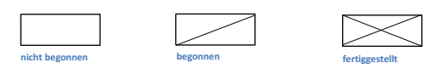

Abbildung 19. Sachfortschrittskontrolle

# Ergebnisse

## Implementierung

Unser Projekt besteht aus zwei Teilen: Webseite und Datenbank. Zuerst wurde die Datenbank skizziert, d.h. wir haben ein ER-Diagramm und RDM erstellt, und dann die Datenbankstrukturen und Datensätze lokal in MySQL Workbench erstellt.

Dann wurden die Formulare für die Login und die Sign Up Funktion geschrieben. Diese Funktionen sind mit der Datenbank verbunden worden, anhand einer Datei namens „dbconnect.php“, in der die Verbindung zur Datenbank und die dazu notwendige Daten (Host, User, Passwort usw.) gespeichert sind, die in den Formularen eingehängt wurden.

Wir haben die PDO verwendet, weil es eine leichte, konsistente Schnittstelle bereitstellt, um mit PHP auf Datenbanken zugreifen zu können. Jeder Datenbanktreiber, der die PDO-Schnittstelle implementiert, kann spezifische Features als reguläre Funktionen der Erweiterung bereitstellen[18].

Wir haben auch einen Unterteil gemacht, der „settings.php“ heißt, der den Benutzern die Möglichkeit gibt, ihre eingegebenen Daten nochmal zu ändern.

Die Struktur der Webseite, die responsiv ist, ist mit Hilfe des CSS-Frameworks Bootstrap gemacht worden.

## Gesamtergebnis beschreiben

Die Webseite ist fertig programmiert und getestet, sie hat alle notwendigen Funktionen: Login und Sign Up werden an den Datenbank-Server geschickt und auch eine Logout Funktion. „Kunden Daten in Datenbank speichern“ ist ein Muss-Ziel und ist erfolgreich erreicht. Die Sign Up Funktion sendet die Kunden Daten zu der Datenbank und dort werden sie gespeichert.

„Konto für jeden Benutzer erstellen“ ist ein Muss-Ziel und wurde erfolgreich erreicht. Durch diese Funktion (Sign Up) können die Benutzer auch ein eigenes Konto erstellen.

„Responsive Webseite“ ist ein Muss-Ziel und wurde erfolgreich erreicht. Die Webseite kann in jeder Bildschirmgröße geöffnet werden. Das ist mit dem Boostrap-Framework gemacht worden.

Der Schwerpunkt unseres Projektes ist die Interaktivität, das heißt der Benutzer kann mit der Webseite interagieren. Das wird durch die Spiele ermöglicht. Es gibt insgesamt sechs Spiele und alle von denen sind Muss-Ziele. Diese Ziele sind erfolgreich erreicht worden. Die Spiele wurden programmiert und getestet. Die Spiele sind funktionell und arbeitsfähig.

# Handbuch für die Bedienung

## Beschreibung der Bedienung als User

### Zu diesem Handbuch

In diesem Handbuch werden die Grundlagen beschrieben und die Funktionen sowie Vorgehensweisen erklärt. Dieses Handbuch ist für den Benutzer geschrieben und gibt Ihnen die Möglichkeit, die Funktionalitäten unserer Webseite zu verstehen.

### Index Seite

Die Index Seite bzw. die Homepage hat zwei „Versionen“. Die erste ist die, wenn man nicht eingeloggt ist. Dort sieht man zwei Buttons: Sign Up und Login.

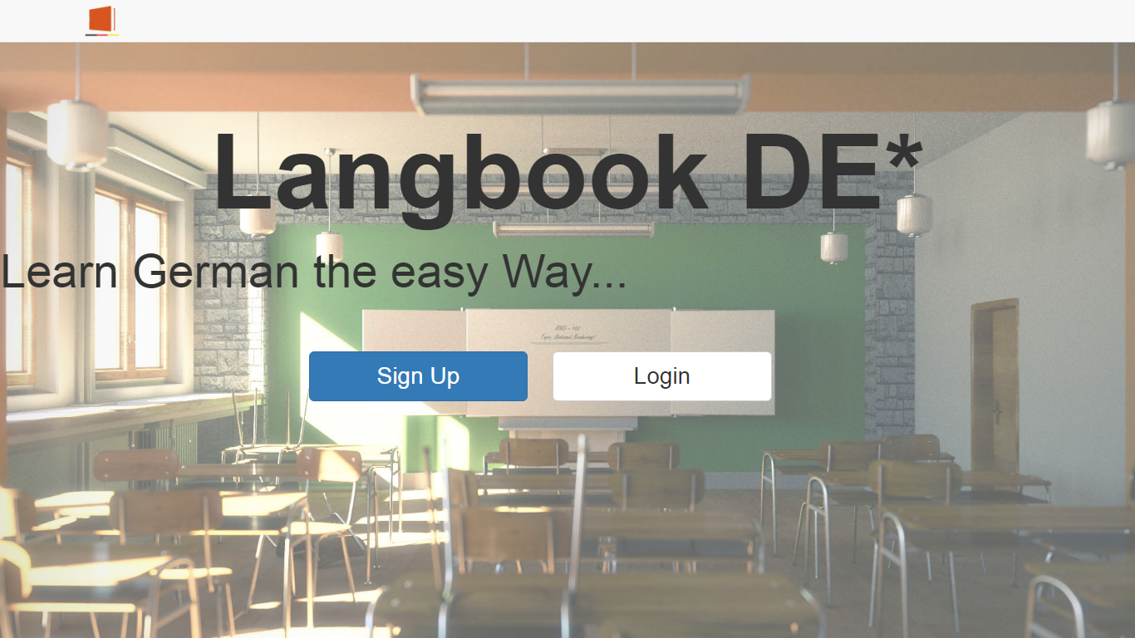

Abbildung 20. Homepage

### Funktionalität

#### Sign Up

Unter Sign Up hat der Benutzer die Möglichkeit, ein eigenes Konto zu erstellen. In diesem Formular muss der Benutzer den Vorname, Nachname, die E-Mail und das Passwort eingeben. Diese Daten werden zu der Datenbank geschickt und dort gespeichert.

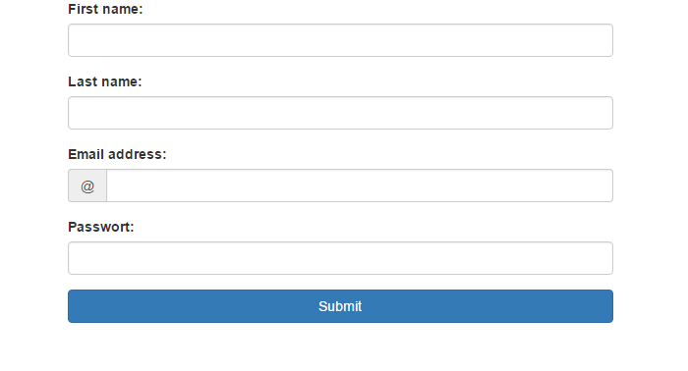

Abbildung 21. Sign Up Formular

#### Log In

Wenn ein Benutzer schon registriert ist, dann ist die Funktion Log In verfügbar. In diesem Formular muss der Benutzer die E-Mail und das Passwort eingeben. Die eingegebenen Daten werden mit den Daten, die in der Datenbank gespeichert sind, verglichen. Wenn diese gleich sind, dann wird der Benutzer eingeloggt.

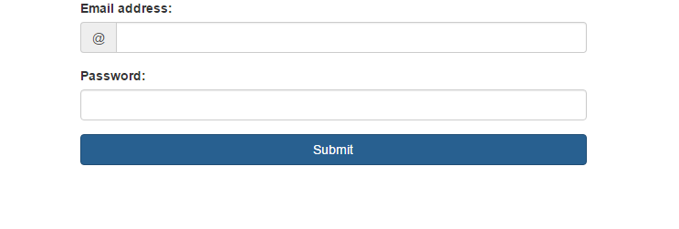

Abbildung 22. Login Formular

Für einen eingeloggten Benutzer gibt es die Möglichkeit seine vorher eingegebenen Daten zu ändern. Das wird durch die Settings Seite erreicht. Da kann der Benutzer alles nochmal neu eingeben.

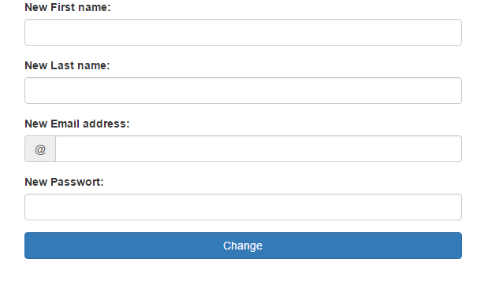

Abbildung 23. Settings Formular

### Spiele

#### Flashcards

Unser erstes Spiel heißt Flashcards. Es ist eine Imitation von den originalen Flashcards und es wurde gemacht, weil es leicht zum Lernen verwendet werden kann. Auf einer Seite ist ein Wort in Englisch. Wenn man draufklickt, dreht sich die Karte um, und zeigt die Erklärung auf Deutsch. Unter der Karte sind zwei Buttons. Der Pfeil, der nach rechts zeigt, schickt den Benutzer zu dem nächsten Wort und der andere Pfeil, der nach links zeigt, schickt den Benutzer zu dem vorherigen Wort.

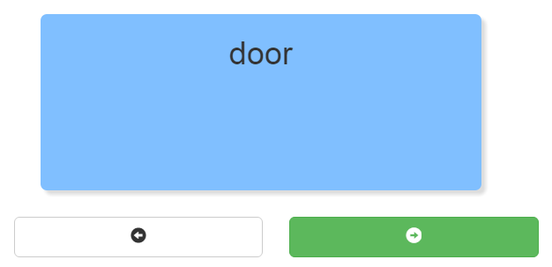

Abbildung 24. Flashcards - Englisch

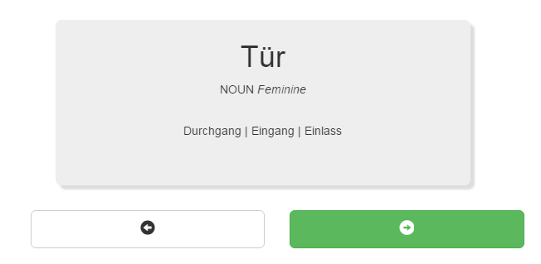

Abbildung 25. Flashcards - Deutsch

#### Satzergänzung

In diesem Spiel werden dem Benutzer verschiedene Wörter gezeigt. Diese Wörter sollen einen sinnvollen Satz bilden. Der Benutzer soll die richtige Reihenfolge von den Worten finden. Wenn er fertig ist, kann er der Button „Check Order“ klicken, damit er herausfinden kann, ob die Reihenfolge, die er gemacht hat, richtig ist oder nicht. Der Button „Reset“ gibt die Möglichkeit, die Übung noch einmal von Beginn zu starten.

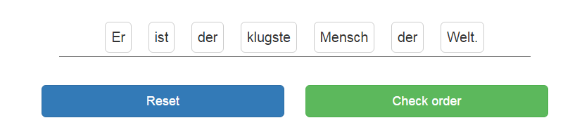

Abbildung 26. Satzergänzung

#### Rede-Satzanpassung

In diesem Spiel steht ein Audio für den Benutzer zur Verfügung. Er kann bei dem Audio Button draufklicken und es wird eine Datei abgespielt. Bei diesem Audio wird ein Satz in der richtigen Ordnung gehört. Unter diesem Audio Button sind verschiedene Wörter, die der Benutzer in die richtige Reihenfolge bringen soll. Er kann dieses Audio vielmals hören. Wenn er fertig ist, kann er den Button „Check Order“ klicken, damit er herausfindet, ob die Reihenfolge, die er gemacht hat, richtig ist oder nicht. Der Button „Reset“ gibt die Möglichkeit die Übung noch einmal von Beginn zu starten.

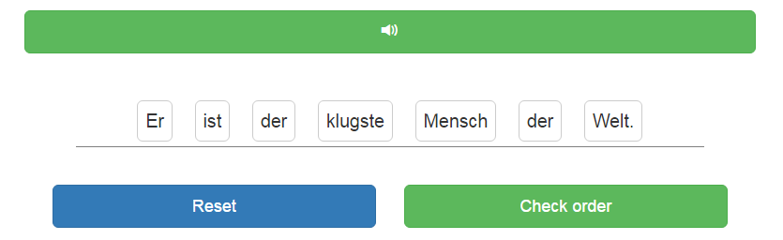

Abbildung 27. Rede-Satzanpassung

#### Wortanpassung

In diesem Spiel ist ein unfertiges Wort zu sehen. Der Benutzer muss die Lücke füllen, damit das Wort sinnvoll ist. Neben dem Wort steht ein Button, der prüft, ob das Wort richtig ist.

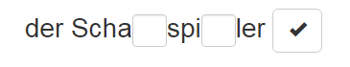

Abbildung 28. Wortanpassung

#### Bild-Wortanpassung

In diesem Spiel wird dem Benutzer ein Bild gezeigt. Unter diesem steht ein unfertiges Wort, das dieses Bild beschreibt. Der Benutzer muss die Lücke füllen, damit das Wort sinnvoll ist. Neben dem Wort steht ein Button, der prüft, ob das Wort richtig ist.

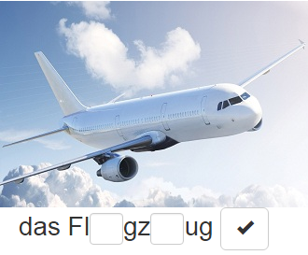

Abbildung 29. Bild-Wortanpassung

#### Wie spät ist es?

In diesem Spiel wird eine Uhr gezeigt. Darunter sind vier Alternativen geschrieben. Eine von diesen Alternativen ist die richtige Antwort und der Benutzer soll diese finden. Er soll auf eine draufklicken. Wenn der Benutzer irgendeine Alternative wählt, wird die richtig Alternative grün und alle anderen rot.

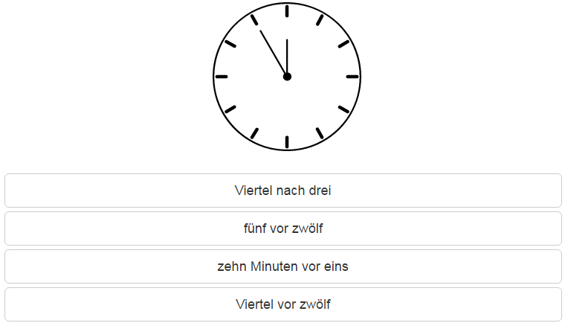

Abbildung 30. Wie spät ist es?

## Beschreibung der Bedienung als Administrator

### Zu diesem Handbuch

Dieses Handbuch ist für den Administrator geschrieben und gibt ihm die Möglichkeit mit der Anwendung produktiv und effektiv zu arbeiten.

### Sicherheit

Wenn der Administrator die Webseite übernimmt, muss er zuerst in einem Browser zu „langbook.de/cpanel“ gehen. Bei dem „Dashboard“ wird er den Unterteil „Sicherheit“ sehen. Dort kann der Administrator das Passwort ändern.

Das Passwort muss komplex und nicht leicht zu erraten sein.

Ein starkes Passwort soll:

* Mindesten 8 Zeichen lang sein
* Kleinbuchstaben, Großbuchstaben, Sonderzeichen und Zahlen enthalten
* Keine Namen oder Geburtsdaten enthalten

# Softfacts

## Konfliktmanagement

Bei jedem Team, in dem es unterschiedliche Charaktere gibt, gibt es auch Konflikte. Unser Team macht keine Ausnahme. Zu den meisten Konflikten kam es wegen der Arbeitspakete, des Zeitmanagements und des Arbeitsablaufs.

Die meisten Konflikte entstanden wegen des Zeitmanagements. Das Schuljahr war sehr belastend, es gab viele Schularbeiten, Projekte, und zuletzt die Maturavorbereitung. Wegen dieser anderen Beschäftigungen ist vieles bis zum Schluss aufgehoben worden. Bald war alles knapp. Manchmal haben wir uns in der Stadt getroffen, oder zu Hause gearbeitet, um bestimmte Punkte der Diplomarbeit rechtzeitig fertig zu machen.

Das hat für uns gut funktioniert, weil wir die Arbeit besser koordinieren konnten, folglich hatten wir schneller Ergebnisse.

## Krisenmanagement

Die größte Krise, die unsere Gruppe erlebt hat, war der Datenverlust. Als der Laptop, auf dem unser Fortschritt gespeichert wurde, kaputt ging, gab es ein großes Chaos. Es musste nochmals ein System erstellt und alles noch einmal organisiert werden. Es war bereits viel Zeit vergangen.

Alles war bald knapp, deshalb musste schnell gearbeitet werden. Das Team traf sich lange jeden Tag in der Schule und hat viel gearbeitet. Aber das war nicht genug. Deswegen wurde auch zu Hause viel gearbeitet. Wir mussten unserem Betreuer so schnell wie möglich Ergebnisse zeigen.

Fehlendes Know-How war ein wichtiger Faktor der Krise. Ein Projekt von Grund auf neu durchzuführen ist nicht leicht und man braucht viele Kenntnisse. Wir haben viel Zeit gebraucht, um in Tutorials und Foren zu recherchieren. Wir haben auch bestehende Bibliotheken verwendet, um Zeit zu sparen und einfacher weiterarbeiten zu können.

Zeitmangel führte sowohl zu Konflikten als auch zu Krisen. Natürlich hat dieser Faktor unsere Arbeit nicht leichter gemacht. Aber er hat uns motiviert, schneller zu arbeiten. Konsequent haben wir alles pünktlich zu Ende gebracht.

## Qualitätsmanagement

### SWOT-Analyse

|  |  |
| --- | --- |
| Stärken  * Web-Design Erfahrung * Betreuer sind kompetent in diesem Bereich * Qualitative Werkzeuge bzw. Software | Schwächen  * Wenig Javascript Wissen * Keinen Arbeitsplatz * Keine Erfahrung im Zeitmanagement * Kommunikationsmangel im Team * Kein eigener Server * Keine Backups |
| Chancen  * Webseite monetisieren durch Adsense Werbungsplattform * Kooperation mit interessierten Organisationen wie z.B. Goethe Institut | Risiken  * Andere Website mit der gleichen Zielgruppe wie uns * Nach dem albanischen Gesetz gibt es noch kein online Geschäfte Regulierung |

Tabelle 3. SWOT-Analyse

**Aus Schwächen Stärken machen**

* Javascript lernen durch Tutorials
* Anfrage an Direktion / Herrn Maschek, ob wir in der Schule arbeiten können
* Sehr detaillierte Zeitplanung
* Maximale Konzentration auf Arbeiten
* Anfrage an Klassenvorstand / Direktion für den Schulserver
* Allen Deadlines zeittreu bleiben
* Back-Up für die Daten machen

**Aus Risiken Chancen machen**

* Wir machen eine kostenlose und interaktive Webseite
* Heutzutage und in die nahe Zukunft wird es keine Gesetze für die online Geschäfte geben

# Evaluierung und Resümee

## Planung vs. Realisierung

|  |  |
| --- | --- |
| **Muss-Ziele** | **Ergebnis** |
| Kunden Daten in Datenbank speichern | Dieses Ziel wurde erfolgreich erreicht.  Die Daten, die die Kunden eingeben (Vorname, Nachname, Email und Passwort), werden in Datenbank gespeichert und können von der Datenbank abgerufen werden. |
| Konto für jeden Benutzer | Dieses Ziel wurde erfolgreich erreicht.  Alle Benutzer unserer Webseite haben die Möglichkeit ein eigenes Konto zu haben. |
| Responsive Webseite | Dieses Ziel wurde erfolgreich erreicht.  Die Webseite ist so entwickelt, dass sie in verschiedenen Bildschirmgrößen geöffnet werden kann. |
| Flashcards | Dieses Ziel wurde erfolgreich erreicht.  Dieses Spiel wurde programmiert und ist funktionell. |
| Satzergänzungen | Dieses Ziel wurde erfolgreich erreicht.  Dieses Spiel wurde programmiert und ist funktionell. |
| Wortanpassung | Dieses Ziel wurde erfolgreich erreicht.  Dieses Spiel wurde programmiert und ist funktionell. |
| Rede-Satzanpassung | Dieses Ziel wurde erfolgreich erreicht.  Dieses Spiel wurde programmiert und ist funktionell. |
| Bild-Wortanpassung | Dieses Ziel wurde erfolgreich erreicht.  Dieses Spiel wurde programmiert und ist funktionell. |
| Wie spät ist es? | Dieses Ziel wurde erfolgreich erreicht.  Dieses Spiel wurde programmiert und ist funktionell. |

Tabelle 4. Evaluierung der Muss-Ziele

|  |  |
| --- | --- |
| **Optionale-Ziele** | **Ergebnis** |
| Schwierigkeitsanpassung | Dieses Ziel wurde nicht erreicht. |
| Search Engine Optimisation (SEO) | Dieses Ziel wurde erfolgreich erreicht.  Meta-Daten wurden im Header eingefügt und  die Schlüsselwörter wurden in der Webseite integriert. |

Tabelle 5. Evaluierung der Optionale-Ziele

## Persönliche Erfahrungen

#### Ariel Halilaj

Diese Diplomarbeit war mein erstes Projekt dieser Größe. Dank der Möglichkeit an diesem Projekt zu arbeiten und Projektleiter zu sein habe ich sehr viel gelernt. Meine technischen Fähigkeiten und auch meine Soft Skills sind verbessert worden während ich in diesem Projekt gearbeitet habe.

Obwohl unser Team nur aus zwei Personen besteht, heißt das nicht unbedingt dass die Leitung eines Projektes einfach ist. Es gibt auch bei einem kleinen Team Konflikte, die gelöst werden müssen. Das kann manchmal schwieriger sein als bei größeren Gruppen. Durch die Lösung dieser Probleme habe ich gelernt dass, die Toleranz bei einer Teamarbeit wichtig ist.

In einer Diplomarbeit geht es nicht nur um Basiskenntnisse, sondern auch darum, das Wissen zu erweitern. Wegen meines mangelnden Wissens musste ich viele Artikel lesen und Tutorials ansehen, um meine Aufgaben erfolgreich und rechtzeitig zu beenden.

Während der Umsetzung der Diplomarbeit gab es in der Gruppe unerwartete Schwierigkeiten. Wegen dieser Schwierigkeiten haben sich die vorherigen Pläne in manchen Situationen geändert. Es waren diese Schlüsselmomente, wo der Druck erhöht wurde und das Team schnelle Lösungsmöglichkeiten finden musste, um die Termine rechtzeitig einzuhalten.

Konstruktive Diskussionen innerhalb der Gruppe und die Besprechungen mit dem Betreuer haben manchmal notwendige Änderungen und neue Aufgabenteilungen verursacht.

Wenn es um die Zielsetzung geht habe ich gelernt, dass man um ein erfolgreiches Ergebnis zu erreichen realistischer sein muss. Das heißt nicht, dass man nicht hohe Ziele für sich setzen soll, aber dass man genau abwiegen können muss, was seine Stärken und Schwächen sind.

Ich bin sehr dankbar, dass ich viel für mich aufgenommen habe. Ich habe gelernt, dass man alles schaffen kann, wenn es nur einen Willen gibt. Dank dieser Diplomarbeit habe ich mich auch selbst besser kennengelernt.

#### Denis Hoxha

Als wir uns für dieses Thema entschieden haben, war ich sehr interessiert und habe mit einer hohen Motivation gearbeitet. Ich war besonders motiviert, wiel diese Diplomarbeit mein erstes Projekt dieser Größe war.

In dieser Diplomarbeit konnte ich viel von meinen Kenntnissen, die ich während meines Schulbesuches an der HTL gelernt habe, nutzen und erweitern. In einer Diplomarbeit braucht man nicht nur Schulwissen, sondern wir mussten auch selbstständig lernen und arbeiten. Mein Teil in diesem Projekt war die Erstellung der Datenbank und einen Teil der Webseite zu programmieren. Deshalb musste ich viel Recherchieren, um meine Arbeit erfolgreich zu beenden.

Eine wesentliche Erfahrung war auch die Lösung von Problemen. Durch die Umsetzung unserer Diplomarbeit sind wir verschiedenen Problemen begegnet. Viele von denen waren wegen mangelnden Know-Hows. Diese Probleme haben wir gelöst mit der Hilfe unserer Betreuer und verschiedenen Tutorials.

Während dieser Diplomarbeit ist nicht nur meine Fachkompetenz verstärkt worden, sondern auch meine Sozialkompetenz in Bezug auf Gruppenarbeit. Unsere Gruppe ist klein aber das heißt nicht, dass es keine Konflikte gab. Durch die Lösung dieser Probleme habe ich viele Dinge gelernt. Es ist wichtig, als Gruppe zu arbeiten. Die Kommunikation in der Gruppe und die Meinung der anderen Mitarbeiter zu akzeptieren sind auch sehr wichtig.

Es war auch sehr wichtig, dass ich gelernt habe, wie eine Diplomarbeit aufgebaut ist und wie man sie schreiben und dokumentieren kann. Dieses Wissen werde ich auch in der Zukunft brauchen, weil ich auch auf der Universität eine Diplomarbeit schreiben werde.

Dank dieser Diplomarbeit habe ich viel in den Bereichen der Programmierung und Datenbanken gelernt und ich freue mich über die Möglichkeit, Teil dieses Projekts gewesen zu sein. Ich habe eine wertvolle Erfahrung für die Zukunft gelernt.

## Wertschöpfung und Lessons Learned

Diese Diplomarbeit war für uns eine sehr wichtige Erfahrung. Wir haben dadurch wichtige Lektionen für das Berufsleben gelernt.

Das erste wäre die Struktur wie man eine Diplomarbeit schreibt und wie man es dokumentiert. Diese Kenntnisse werden wir später brauchen um unsere Bachelorarbeit zu schreiben.

Bezüglich der technischen Details haben wir jetzt erweitertes Wissen im Bereich der Webentwicklung.

Die wichtigste Lektion die wir uns mitnehmen ist Zeitmanagement. Während der Umsetzung der Diplomarbeit haben wir die Zeit schlecht verwaltet und manche Deadlines nur knapp geschafft. In Zukunft werden wir besser auf das Zeitmanagement aufpassen.

# Ausblick

Seit Anfang an sollte nicht nur eine Diplomarbeit sondern auch eine Geschäftsidee daraus entwickeln werden. Es wurde die Entscheidung getroffen, die Webseite im Internet zu veröffentlichen.

Momentan steht die Seite noch nicht online. Es wird veröffentlicht nachdem auch die optionalen Ziele erreicht wurden. Die bereits existierenden Funktionen werden im Laufe der Zeit verbessert.

Es wird auch eine albanische Version der Websites veröffentlicht. Die albanische Version wird gleich funktionieren aber das Design und der Name werden anders sein. Bei dieser Version sind wir noch in der Planungsphase.

Wir sind zufrieden, weil dank unserer regelmäßigen Arbeit, Recherche im Internet und wegen der Hilfe unserer Lehrer alle unsere Ziele erfolgreich erreicht worden sind.

Literaturverzeichnis

[1] Bendel, Oliver, „Gamification“, <http://wirtschaftslexikon.gabler.de/Definition/gamification.html>, 2013, letzter Zugriff: März 2017

[2] itemis AG, „Wasserfall-Modell“, https://www.itemis.com/de/agile/scrum/kompakt/grundlagen-des-projektmanagements/wasserfall-modell , 2017, letzter Zugriff: März 2017

[3] Paustian, Sascha: Das Buch zum Technischen Betriebswirt IHK - Heilbronn: Lernstarter Bildiungsmedien UG, 2014

[4] „Sublime Text“, <https://www.sublimetext.com/>, January 2008, letzter Zugriff: März 2017

[5] Oracle Corporation, „MySQL Workbench“, <https://www.mysql.de/products/workbench/>, 2017, letzter Zugriff: März 2017

[6] Pratzner, Axel, „CSS3 lernen: Tutorial über die Möglichkeiten mit CSS3“, http://www.html-seminar.de/css3.htm, 2017, letzter Zugriff: März 2017

[7] Gustanvson, Mika, „Was ist HTML5?“, <http://wolkenhart.com/webdesignblog/was-ist-html5>, 2014, letzter Zugriff: April 2017

[8] le dot, „Was ist Bootstrap?“, http://www.le-dot.com/de/blog/was-ist-bootstrap, 2017, letzter Zugriff: März 2017

[9] Küçükyılmaz, Hakan, „PHP - Grundlagen dynamischer Webseitenprogrammierung“,http://lisas.de/~hakan/file/einfuehrung_php4.pdf, 2. Juli 2005, letzter Zugriff: März 2017

[10] Mozilla Developer Network, „JavaScript“, <https://developer.mozilla.org/de/docs/Web/JavaScript>, 2017, letzter Zugriff: März 2017

[11] Gassner, Michael, „Einsatz von (No)SQL-Datenbanken am Beispiel von Facebook“, <http://dbs.uni-leipzig.de/file/seminar_1112_gassner_ausarbeitung.pdf>, 2012, letzter Zugriff: März 2017

[12] Arnold, Jürg, „DATENBANKEN“, <http://www.teklounge.ch/datenbanken/>, 2017, letzter Zugriff: März 2017

[13] The PHP Group, „PDO-Einführung“, <http://php.net/manual/de/intro.pdo.php>, 2017, letzter Zugriff: März 2017

[14] Google, „Chrome DevTools“, <https://developers.google.com/web/tools/chrome-devtools/>, 8. März 2017, letzter Zugriff: März 2017

Abbildungsverzeichnis

Abbildung 1: Projektstrukturplan 12

Abbildung 2: Wasserfallmodell 14

Abbildung 3. Verbindung zwischen Webseite und Datenbank 18

Abbildung 4. Signup Formular 18

Abbildung 5. Kunde einfügen 19

Abbildung 6. Login Formular Quelltext 19

Abbildung 7. Login Quelltext 20

Abbildung 8. Logout Quelltext 21

Abbildung 9. Settings Formular Quelltext 21

Abbildung 10. Settings Formular Quelltext 22

Abbildung 11. Flashcards Quelltext 22

Abbildung 12. Satzergänzungen Quelltext 23

Abbildung 13. Rede-Satzanpassung Quelltext 23

Abbildung 14. Wortanpassung Quelltext 24

Abbildung 15. Wie spät ist es? Quelltext 24

Abbildung 16. Enhanced ER-Diagramm 25

Abbildung 17. Kardinalitäten 27

Abbildung 18. Flussdiagramm 31

Abbildung 19. Sachfortschrittskontrolle 32

Abbildung 20. Homepage 35

Abbildung 21. Sign Up Formular 36

Abbildung 22. Login Formular 36

Abbildung 23. Settings Formular 37

Abbildung 24. Flashcards - Englisch 38

Abbildung 25. Flashcards - Deutsch 38

Abbildung 26. Satzergänzung 39

Abbildung 27. Rede-Satzanpassung 39

Abbildung 28. Wortanpassung 40

Abbildung 29. Bild-Wortanpassung 40

Abbildung 30. Wie spät ist es? 41

Tabellenverzeichnis

Tabelle 1. Meilensteinliste 13

Tabelle 2. Testprotokoll 30

Tabelle 3. SWOT-Analyse 45

Tabelle 4. Evaluierung der Muss-Ziele 46

Tabelle 5. Evaluierung der Optionale-Ziele 46

Abkürzungsverzeichnis

|  |  |
| --- | --- |
| CSS | Cascading Style Sheets |
| HTML | Hyper Text Markup Language |
| HTTP | HyperText Transfer Protocol Secure |
| JS | Javascript |
| MySQL | My Structured Query Language |
| PDO | Php Data Objects |
| PHP | PHP Hypertext Preprocessor |
| SWOT | Strengths, Weaknesses, Opportunities, Threats |
| UML | Unified Modeling Language |
| WWW | World Wide Web |
| XAMPP | Cross-Platform (X), Apache (A), MySQL (M), PHP (P) und Perl (P) |

1. vgl. Bendel [1]
2. vgl. itemis AG [2]
3. vgl. Paustian, 2014, S. 581 [3]
4. Eigenanfertigung
5. vgl. Sublime Text [4]
6. vgl. Sublime Text [4]
7. vgl. Oracle [5]
8. vgl. Pratzner [6]
9. vgl. Gustavson [7]
10. vgl. le dot [8]
11. vgl. Küçükyılmaz [9]
12. vgl. Mozilla Developer Network [10]
13. vgl. Gassner [11]
14. vgl. Arnold [12]
15. vgl. Arnold [12]
16. vgl. The PHP Group [13]
17. vgl. Google [14]
18. vgl. The PHP Group [12]